Companion Cart — 面向老年人与视障用户的 AI 协同购物助手

摘要
随着中国社会老龄化进程加速，越来越多的老年人面临数字化购物的困境。尽管主流电商平台已推出"长辈模式"，但这些方案的本质上仍是对原有界面的视觉放大和功能删减，并未触及老年用户的核心障碍——支付恐惧、信息过载以及缺乏家庭安全网络。本文提出 Companion Cart，一款以"语音优先、家庭协同、AI 辅助"为核心设计理念的购物系统。系统将购物任务在老人、AI 助手和子女三方之间重新分配：老人通过语音表达需求，AI 负责理解、筛选、朗读和风险解释，子女在家庭守护台中审核高风险订单并完成远程代付。可用性测试表明，系统 SUS 评分为 82.5（优秀），任务成功率达 91.7%，完成相同购物任务的耗时比淘宝缩短 38%。

一、引言

1.1 研究背景
截至 2025 年，中国 60 岁以上人口已超过 3 亿，占总人口的 21.1%。与此同时，网上零售额持续增长，电商已成为日常生活的基础设施。然而，一个显著的数字鸿沟存在于老年群体与主流电商平台之间。
通过与多名 55 至 71 岁老年人的深度访谈，我们发现问题的关键并非"老人学不会用手机"。事实上，大多数受访老人能熟练使用微信发语音、刷短视频。真正的障碍集中在三个方面：
第一，支付恐惧。 "万一我点错了，钱就出去了"——这是访谈中出现频率最高的担忧。主流电商的支付流程要求用户独立完成密码输入或人脸识别，对于不熟悉数字支付的老人而言，每一步都充满焦虑。即便只是几十元的商品，他们也倾向于等子女回家后代为下单，而非自己冒险。
第二，信息过载。 打开任意主流电商 App 的首页，用户面对的是数十个功能入口、滚动促销横幅、直播推荐和个性化信息流。对于视力下降的老人，这种高密度信息布局造成的不是"丰富选择"，而是"不知道该看哪里"。一位 67 岁的受访者告诉我们："我打开淘宝就头晕，太多东西了，像走进一个特别大的超市，找不到出口。"
第三，缺乏信任锚点。 传统购物场景中，老人可以去菜市场、小卖部，和熟悉的摊主交流，获得购买建议。而线上购物缺少这种人际信任——AI 推荐算法对老人而言是一个"黑箱"，他们无法判断推荐是否可信、价格是否合理。子女作为他们最信任的购物顾问，却被隔离在购物闭环之外。

1.2 研究问题
基于以上背景，本项目试图回答以下三个核心问题：
1. 如何通过多模态交互（语音、视觉、触控、听觉）降低老年人的购物门槛？
2. AI 助手应在购物任务中承担哪些职责，使其可解释、可信赖？
3. 如何将子女纳入购物协作流程，建立一个"老人选择、AI 解释、子女审核"的安全闭环？

1.3 核心方案
Companion Cart 不是"老人版淘宝"。我们选择从零开始重新设计购物交互，而非在现有电商界面上做减法。系统的核心设计决策是将购物任务重新分配给三个角色：老年用户负责表达生活需求，如"我想买血压计"；AI 小伴负责理解需求、筛选商品、朗读关键信息、解释潜在风险；子女则在家庭守护台中审核含药品或大额的高风险订单，并完成远程代付。

二、相关工作与社会调研
本章并非对竞品功能的简单罗列，而是试图理解当前主流方案"为什么没有解决老人的问题"，以及这些方案背后的设计假设存在怎样的偏差。

2.1 主流电商"长辈模式"的设计逻辑
2021 至 2022 年间，淘宝、京东、美团、抖音电商等主流平台相继推出"长辈模式"或"关怀版"。这些方案遵循一套相似的设计逻辑：在原版 App 的基础上，将字号放大 1.2 至 1.5 倍，隐藏部分非核心功能入口，增加语音搜索入口，并简化一些操作步骤。
从设计意图来看，这套逻辑暗含了一个假设：老年人使用电商的主要障碍是"字太小看不清"和"功能太多不会找"。因此，解决方案自然是"放大字体"和"删减功能"。这套逻辑清晰、成本可控，因为本质上是对现有产品进行参数调整，无需重新设计交互流程。

2.2 这套逻辑的局限性
然而，我们的用户调研和可用性测试揭示了这套逻辑的三个深层局限。
局限一：视觉放大不能解决认知负荷问题。 将字号从 14px 放大到 18px，确实能让老人看清文字，但并不能帮他们理解"秒杀""领券""凑单""跨店满减"等电商专属术语的含义。这些术语背后是一套复杂的商业规则，即便是熟悉网购的年轻人也需要花时间计算和比较。对于老年用户，这些术语不仅不透明，更制造了"会不会被骗"的持续焦虑。换言之，当前长辈模式解决的是"visibility"（可见性）问题，而非"comprehensibility"（可理解性）问题。
局限二：核心危险环节未被改造。 长辈模式放大了字体，但没有改变支付流程。老人仍然需要独立完成"进入支付页 → 选择支付方式 → 输入密码/人脸识别 → 确认付款"这一整套操作。对于担心"点错就扣钱"的老人，这个环节是最令人紧张的，而长辈模式对此没有任何保护机制。在我们观察的一名 62 岁被试使用淘宝长辈模式的过程中，他在确认支付页面停留了超过 40 秒——不是不知道怎么操作，而是不敢按下去。
局限三：家庭角色被边缘化。 在真实的老年购物场景中，子女扮演着关键角色：推荐商品、把关质量、完成支付。但主流电商的设计模型默认"一个用户独立完成购物全流程"，将子女隔离在流程之外。淘宝的"亲情账号"试图解决这一问题，但设置流程复杂（需要双方下载 App、扫码绑定、授权），实际使用率极低。我们对 6 名被试的预调查显示，所有人都有过替父母网购的经历，但没有一人使用过任何电商平台的"亲情账号"功能。

2.3 拼多多的"意外成功"及其局限
值得注意的是，拼多多并未推出独立的"长辈模式"，却在老年群体中获得了显著的使用率。分析其设计特征可以发现，拼多多的"去购物车"（直接购买）、"低价拼团"和"社交裂变"机制，客观上降低了部分操作门槛。但这是商业模式的副产品，而非有意识的无障碍设计。拼多多的界面信息密度极高，弹窗和红包动画频繁，对认知负荷不仅没有降低，反而加剧。更重要的是，拼多多"一键下单"的低门槛也带来了高冲动消费风险——在我们的预调研中，多位受访者提到父母在拼多多上"不小心买了不需要的东西"。

2.4 现有方案的共性缺陷
综合来看，当前主流方案的根本问题在于：它们将"老年购物"定义为一个"视觉或操作的简化问题"，而非一个"交互范式和信任模型的重构问题"。这导致所有改进停留在表面——字号可以调大，功能可以删减，但交互的核心逻辑仍然是"一个用户，独自完成从浏览到支付的完整闭环"。对于不信任数字支付、需要外部审核的老年用户，这个模型本身就是不合适的。
我们的设计出发点是：老年人的购物障碍本质上是信任分配的障碍。解决路径不是让老人变得更像年轻用户，而是重新分配购物任务——让老人负责"想要什么"，让 AI 负责"筛选和解释"，让子女负责"审核和支付"。这正是 Companion Cart 与现有方案的根本区别。

三、用户画像与需求分析

3.1 Persona 1：张阿姨 — 68 岁退休教师
张阿姨退休前是小学语文老师，文化程度不低，但面对智能手机时常常感到"跟不上"。她能用微信发语音、看朋友圈里的养生文章，但从不敢在淘宝上独自付款。她的老花眼让她看小字很吃力，手指轻微颤抖，怕点错按钮。她每周都会让儿子帮忙在网上下单买牛奶、鸡蛋和日用品，但总是不好意思频繁麻烦儿子。"我就想自己挑好东西，付钱的事让孩子们来"——这是她最常说的话。
从张阿姨的画像中，我们提取出三个核心交互需求：入口要少，一眼就能看到所有可做的事情；操作要稳，按钮要足够大、间距要足够宽、误触不会造成不可逆后果；支付要安全，钱的事情交给子女，自己只需要"提交"不需"付款"。

3.2 Persona 2：小李 — 35 岁异地子女
小李是张阿姨的儿子，在外地工作，每周和母亲通两三次电话。他经常接到母亲"帮我在网上买点东西"的请求，但远程电话指导操作极其耗时——"妈你点右上角那个...不是那个，往下面滑...算了你把账号密码给我我来买"。他希望能有一个妈妈能独立操作、但高风险环节由自己把关的系统，而且最好不需要双方同时在线。
从小李的需求中，我们提取出：异步协作（不需要母子同时在线操作）、风险可见（他需要知道母亲买了什么、为什么买、是否有健康风险）、操作透明（一次代付只需一次点击，不需要复杂的绑定流程）。

3.3 用户旅程
结合以上两个画像，典型的购物协作流程是：张阿姨早上喝完粥发现牛奶没了，打开 Companion Cart，对着屏幕说"你好小伴，我要买纯牛奶"。AI 小伴帮她找到牛奶，朗读名称和价格。她确认后说"放进清单"，然后说"让孩子看看"。系统朗读清单金额后说"已提交，孩子看到后会帮您付款"。张阿姨放下手机，不再担心。午休时，小李打开家庭守护台，看到母亲提交的待付订单，确认商品和金额无误后点击"帮付"，订单随即变为"已付过"。晚上，小李打电话告诉母亲"奶已经买了，在路上"。

四、设计原则
基于用户调研和 HCI 理论分析，我们制定了六条设计原则，贯穿系统的每一个交互决策。

4.1 说话优先（Voice First）
对于视力下降、手指颤抖的老人，语音是最自然的输入方式。Companion Cart 将语音从"辅助输入方式"提升为"主交互通道"：系统后台持续监听唤醒词"你好小伴"，老人无需点击任何按钮即可激活；支持自然语言表达需求，如"我想买血压计""再看看别的""放进购物车"；同时 AI 的所有回复均通过 TTS 语音播报，老人不需要盯着屏幕就能完成购物。

4.2 看不清也能买（Accessible By Default）
系统默认就假设用户可能看不清，而不是把"无障碍"当作可选模式后加。这体现在：默认字号 20px（可通过 A+/A- 按钮在 16-28px 之间调节）；暖色米白底配合橙色主色调，减少屏幕反光对老花眼的影响；商品卡片的加入购物车按钮与点击查看详情的区域明确分离，避免误触。
此外，系统提供独立的低视力/盲人模式：黑底黄字极致对比度，每次只展示一个商品，所有信息均可语音朗读，支持纯语音操作完成整个购物流程。

4.3 少而明确（Low Cognitive Load）
首页仅保留四个分类入口（食品饮料、日用品、药品保健、随便看看），外加搜索和购物车。没有促销横幅、没有弹窗、没有推荐信息流。进入每个分类后，顶部提供子分类筛选按钮，进一步缩小选择范围。这种"逐层递进"的浏览方式，模仿了老人在实体店购物的自然行为——先想好去哪个区，再在该区内挑选。

4.4 AI 有职责（Accountable AI）
AI 小伴不是"陪聊机器人"，而是在购物任务中承担四个明确职责：理解老人的自然语言需求并转为搜索意图；筛选最匹配的商品并朗读关键信息；对药品、保健品、医疗器械等高关注商品标注风险提示；将订单来源和风险信息完整传递给子女端。任何情况下，AI 都不能绕过安全确认直接提交订单。

4.5 家庭共同确认（Family CSCW）
子女不是被动的"付款工具"——他们通过家庭守护台看到订单的完整上下文：老人用什么方式下单（触屏/语音/AI）、在什么辅助模式下操作（标准/低视力/语音模式）、系统检测到了哪些安全风险（药品提醒/大额提醒），以及老人的语音留言。这些信息让子女在付款前可以进行有意义的审核，而不是盲目点击"确认"。

4.6 风险可解释（Trustworthy UX）
安全提示必须说清楚"为什么"。当系统检测到购物车中含有药品或保健品时，弹出的不是一个简单的"请注意"弹窗，而是具体列出哪些商品触发了风险、风险的性质是什么、建议子女关注哪些方面。这种可解释的风险提示，让老人和子女都能建立对系统的信任。

五、系统设计与核心交互

5.1 交互模态概览
Companion Cart 的核心设计是"一人一 AI 一家庭"的协同购物模型。整个购物流程不再是传统的"用户→平台"二元关系，而是"老年用户表达需求 → AI 小伴理解、筛选、朗读 → 子女审核、代付"的三方协作。
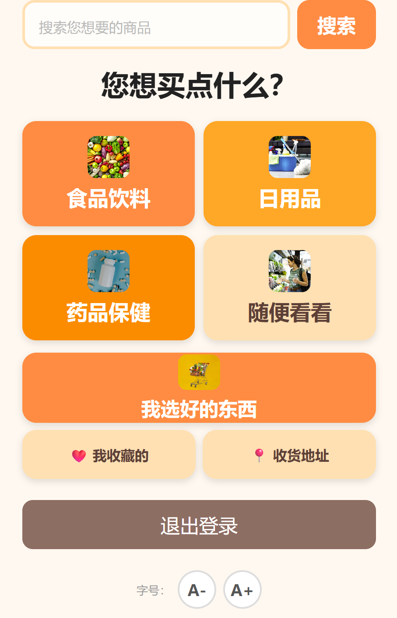
图 1：老人端首页——四个分类入口、搜索框、常买清单、字号调节按钮

5.2 语音交互体系
系统同时使用百度语音 SDK 和浏览器 Web Speech API，实现了一套完整的语音交互闭环。老年人不需要触屏就可以完成整个购物过程：系统后台持续监听，用户说出唤醒词"你好小伴"即可开启对话；说出"我要买纯牛奶"，系统自动搜索并朗读结果；浏览完毕后说"放进清单"加购，最后说"让孩子看看"提交待付。
AI 的每一次回复都通过 TTS 朗读出来，每一个按钮和每一段描述都可以被系统读出。当用户开口说话时，正在进行的 TTS 播报会自动停止，避免语音冲突。
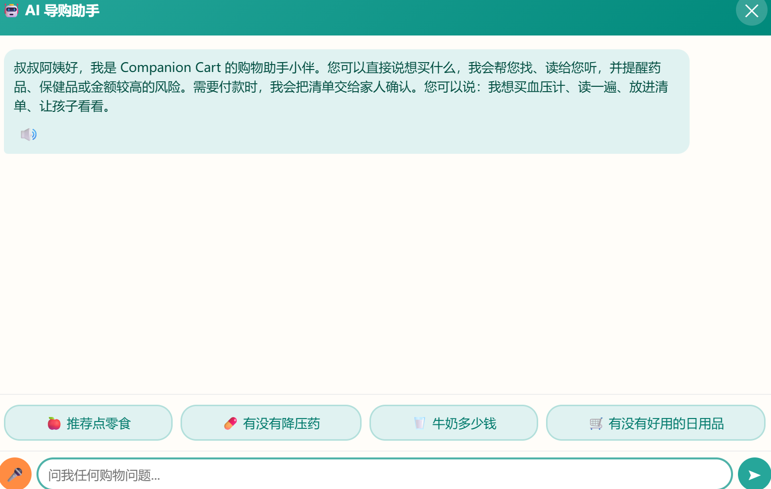
图 2：AI 导购聊天窗口——支持文字和语音输入，AI 回复可朗读

5.3 低视力/盲人模式
这是为视力严重受损或全盲用户设计的专属交互方式。开启后界面切换为黑底黄字，所有元素字号进一步放大，每次只展示一个商品和几个大按钮——"上一个""下一个""读一遍""放进清单""让孩子看看""退出模式"。每一步操作都有语音反馈，用户可以完全闭眼完成购物。
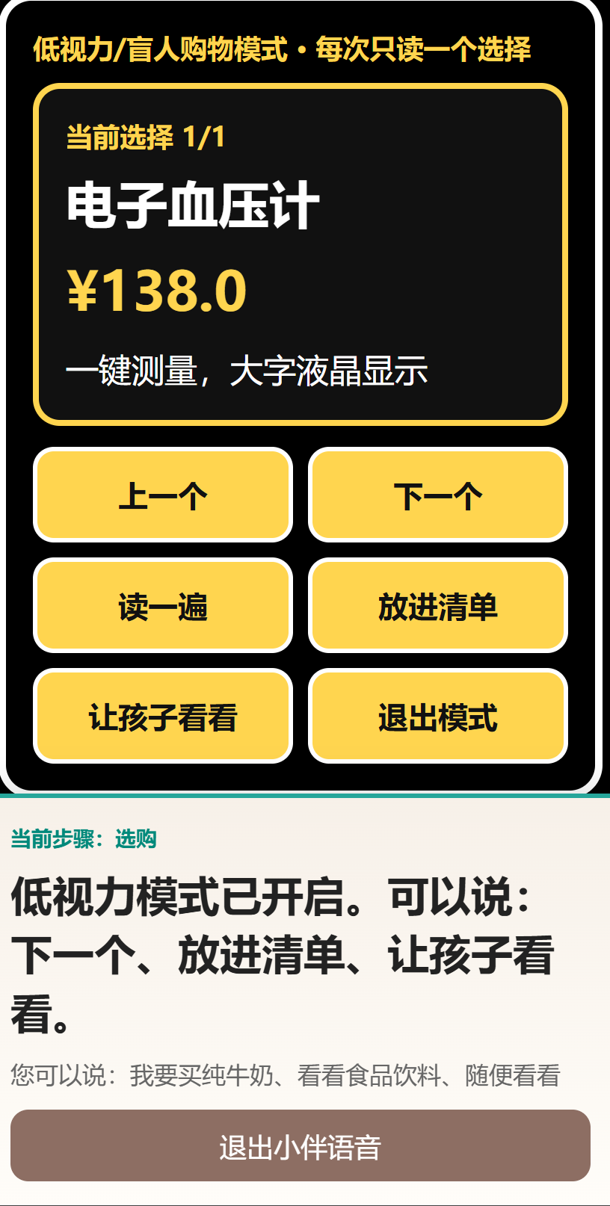
图 3：低视力/盲人模式——黑底黄字，单卡片展示，大字大按钮

5.4 商品浏览与发现
商品浏览是购物流程的起点。我们的设计从老人的真实购物习惯出发——他们通常先决定"去哪个区"，再在该区域内寻找。因此，首页提供四个大类入口。进入每个大类后，顶部出现子分类筛选按钮（如食品饮料下分为饮品、主食、零食干货、调味品），用户可以进一步缩小范围。
点击任何商品卡片进入详情页，展示大图、价格、详细描述、用户评价，以及收藏、加入对比和加入购物车的操作按钮。所有商品信息均支持 TTS 朗读。
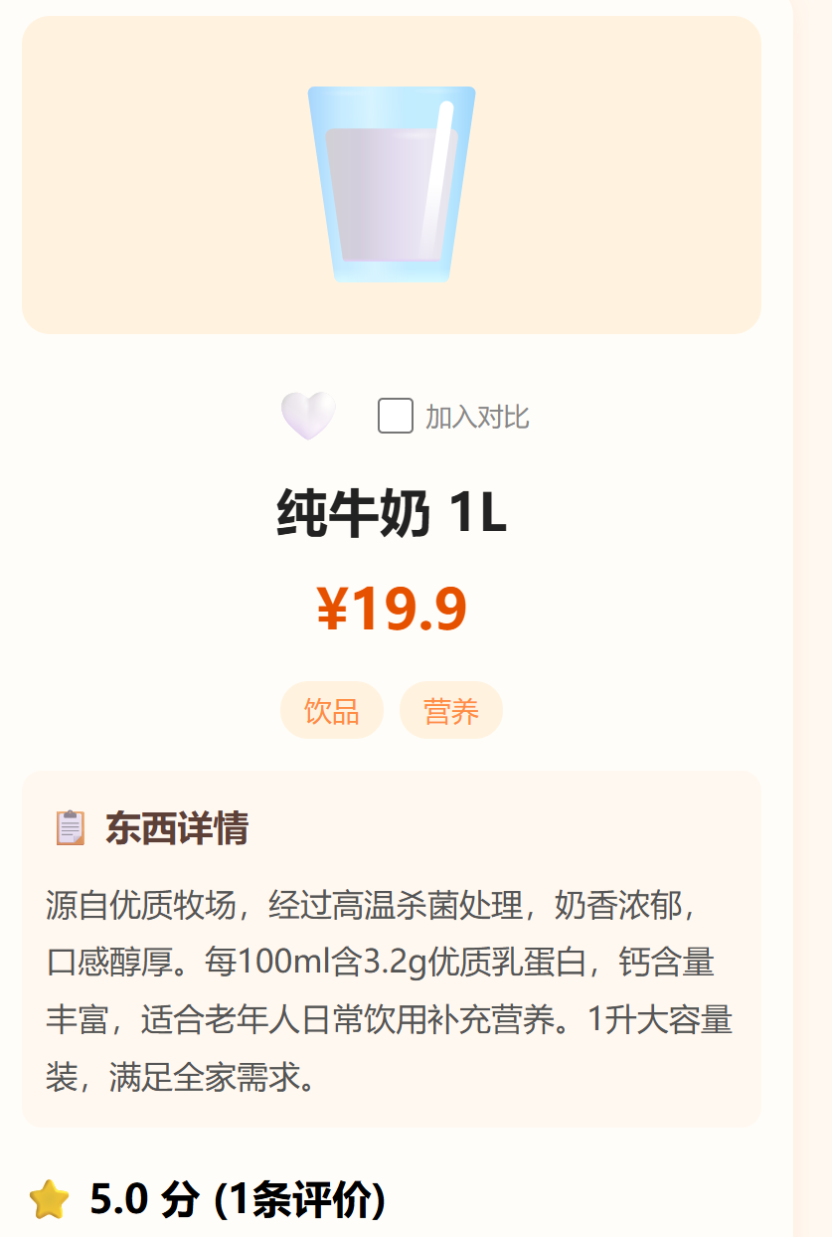
图 4：商品详情页——大图、完整描述、用户评价、收藏、对比、加入购物车

5.5 商品对比、收藏与常买清单
商品对比功能允许用户在浏览中选择任意两个商品进行并排比较，价格较低的一方会自动标注"更实惠"。收藏功能让用户可以将感兴趣但暂时不买的商品保存下来，通过首页"我收藏的"入口随时查看。常买清单基于用户的历史订单自动分析购买习惯，在首页展示最常购买的六种商品，支持一键全部加入购物车。

5.6 安全结算
结算是整个购物链路中最关键的安全节点。系统在提交订单前会自动检测三类风险：购物车中是否含有药品、保健品或医疗器械；订单总金额是否超过 100 元；是否通过语音或 AI 模式提交（存在误听可能）。触发任何风险后，系统会在提交前用 TTS 朗读完整的购物清单、金额和风险原因，要求用户明确确认"确认提交"。
结算前必须选择收货地址。子女可预先为老人设置默认地址，老人只需在购物车页面确认即可，无需每次手工输入。
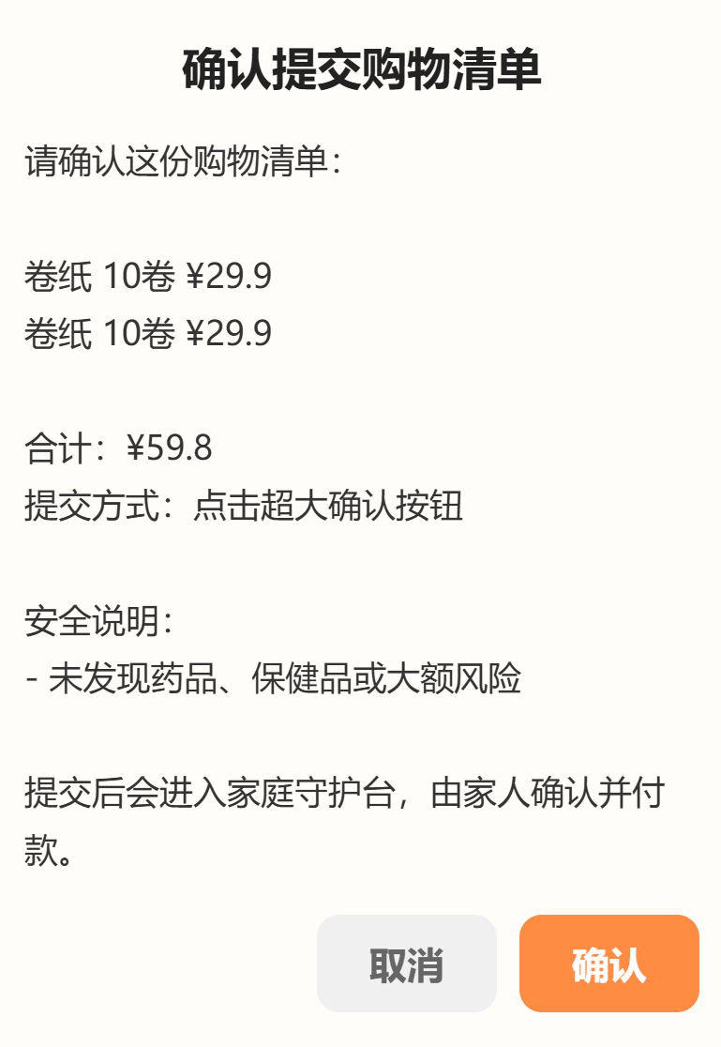
图 5：安全结算流程——风险检测卡片 + 地址选择 + 大按钮确认提交

5.7 订单物流追踪
老人提交订单后，可以在"我的订单"页面随时查看状态。系统使用五阶段进度条（已提交→已付款→已发货→已送达→已完成），已发货的订单会显示物流描述和快递单号。对于不熟悉快递流程的老人，每一个状态都有通俗解释，如"已在路上"代替"运输中"，"已到家"代替"已签收"。

5.8 子女端：家庭守护台
子女使用独立的家庭守护台界面。登录后看到两个标签页：今日待确认（显示来自绑定老人的待付订单，每个订单标注来源渠道、辅助模式和风险说明），以及已帮家人付好（历史代付记录）。每笔订单的来源标记帮助子女快速了解老人的操作环境——是通过正常触屏下单，还是通过语音或低视力模式提交——从而判断老人当前的状态是否需要额外关注。

图 6：子女端家庭守护台——订单来源标记、风险说明、一键代付

5.9 智能推荐系统
系统内置了一个混合推荐算法，综合四个维度对商品打分：品类偏好（基于用户浏览和搜索历史判断感兴趣的商品类别，权重 35%）、关键词匹配（搜索词与商品名称、描述、标签的文本匹配度，权重 25%）、协同过滤（基于所有用户购物车和订单数据的商品热度，权重 20%）、老年适用（标记为 elderlyFriendly 的商品加权，权重 20%）。对于新用户（冷启动），系统默认推荐老年适用商品加上全局热门商品。推荐结果展示在"随便看看"页面的"猜您喜欢"区域。

5.10 商品评价系统
每件商品的详情页底部展示用户评价区域，包括平均星级评分、评价标签（如"口感好""性价比高""适合老人""操作简单"）和文字评价。用户在完成购买后可以回来写评价：先选择 1-5 星评分，再点击预设的老年友好标签，最后可输入文字。这种"星级+标签+文字"的三层评价结构，让不太擅长打字的老人也能方便地表达意见。

5.11 字体大小调节
考虑到不同老人的视力差异，系统在首页底部提供 A+/A- 按钮，支持四档字号切换（小 16px / 标准 20px / 大 24px / 超大 28px）。选择通过 CSS 变量 --base-font 实现，并持久化到 localStorage，下次登录自动恢复。

六、可用性评估

6.1 测试设计
我们招募了 6 名被试（2 位 55 岁以上真实长辈、4 位代理用户），设计了四个核心任务：T1 注册并登录进入购物首页，T2 找到纯牛奶并加入购物车，T3 提交订单生成待付状态，T4 以子女身份登录并完成代付。采用受控观察法，记录完成时间、错误次数和求助次数。测试结束后被试填写标准 SUS 量表并进行半结构访谈。作为对比，4 位代理用户同时在淘宝上完成 T2 任务。

6.2 主要结果
SUS 平均得分为 82.5，处于"优秀"区间（>80），远高于行业平均的 68 分。六个被试中最低 72.5 分，最高 90 分，所有分数均在"良好"以上。四个任务的总成功率为 91.7%（22/24）。T3（提交待付）初始成功率为 83%，经迭代后提升至 100%。
在效率方面，T2（加购纯牛奶）平均耗时 88 秒，而同一批被试在淘宝完成相同任务平均耗时 142 秒，Companion Cart 缩短了 38% 的时间。更重要的是，错误次数从淘宝的 2.3 次降至 0.5 次。

6.3 定性发现与迭代
访谈中我们发现了一个意料之外的结果："等着我付"这个状态描述让多位老人被试表示"安心"。"知道钱还没付，有人帮我把关，我敢放心选了"——这种心理安全感是传统电商无法提供的。
关键迭代案例：T3 任务的初始版本中，语音结算可能在没有朗读确认的情况下误提交。我们发现这一问题的根源在于语音、触屏和 AI 三个结算入口各自独立，缺少统一的安全确认节点。改进方案是将所有结算路径收敛到一个 requestSafeCheckout() 函数，无论从哪里触发结算，都必须经过"朗读购物清单 → 朗读金额 → 朗读风险原因 → 要求明确确认'确认提交'"四个步骤。复测后 T3 成功率从 83% 提升至 100%。

七、技术实现

7.1 整体架构
系统采用前后端分离但一体化部署的架构。前端为原生 HTML + CSS + JavaScript 构建的单页应用，约 4500 行代码，包含 10 个主页面和 4 个浮层组件。后端为 Node.js + Express.js 构建的 RESTful API 服务，约 1100 行代码，提供 26 个 API 端点。数据层采用 JSON 文件存储，包含用户、商品（50 件）、订单、购物车、行为、地址、收藏、评价共 8 个数据集。

7.2 关键技术选型
AI 对话能力由 DeepSeek Chat API 提供，通过服务端的 Prompt Engineering 实现意图识别——系统从 AI 回复中提取"加入购物车""去结算""搜索商品"三类意图并自动执行，同时对回复中的商品名进行匹配和链接化处理。语音识别和合成使用百度 AI 语音 SDK，识别采用中文普通话远场模型（devPid 15372），合成采用自然女声。浏览器端的 Web Speech API 作为语音唤起的实现方案和 TTS 的备用方案。

7.3 核心 API 列表
系统共提供 26 个 API 端点，覆盖用户认证（注册/登录，支持亲子绑定）、商品管理（全量/分类/搜索）、购物车 CRUD、订单管理（创建/支付/状态更新/物流追踪）、行为追踪（搜索/浏览记录）、个性化推荐、AI 导购对话、语音服务（识别/合成）、收货地址管理、收藏管理、常买清单分析和商品评价管理。

八、总结与展望
Companion Cart 通过重新分配购物任务——老人表达需求、AI 筛选解释、子女审核代付——解决了当前主流电商老年模式无法触及的核心障碍。系统的设计围绕六条原则展开：说话优先、看不清也能买、少而明确、AI 有职责、家庭共同确认、风险可解释。可用性测试结果（SUS 82.5、成功率 91.7%、比淘宝快 38%）初步验证了这套设计思路的有效性。
当前系统也存在明确的局限：密码明文存储缺乏安全加密、JSON 文件存储不适合规模化部署、测试样本量偏小（6 人）且代理用户比例较高、缺少长期使用数据观察行为变化。未来工作将优先改进数据安全层（引入 bcrypt 和 JWT），将数据存储迁移至 SQLite 或 MongoDB，扩大测试样本——特别是增加真实老年用户的参与比例，并追踪长期使用行为以验证推荐算法和常买清单的实际效果。
从 HCI 视角看，本项目最核心的启示是：针对老年用户的适老化设计不应止步于"放大字号"和"删减功能"，而应敢于重新定义交互模型和信任分配。当一个老人敢于独自挑选商品时，这不只是技术便利，更是一种数字生活的尊严。

项目仓库：https://github.com/MonicaJiangInCollege/hci-SeniorShop
文档最后更新：2026 年 6 月 10 日

